Tin học lớp 5 Bài 12: Viết chương trình để tính toán
Tin học lớp 5 trang 51 Khởi động
Khởi động trang 51 SGK Tin học lớp 5: Hãy trao đổi với bạn và cho biết ở các bài học trước em đã biết sử dụng những phép toán nào trong Scratch.
Trả lời:
Ở các bài học trước em đã biết sử dụng những phép toán cộng và nhân để tính diện tích chu vi hình và tính tiền vé tham quan trong Scratch
Khám phá
1. Biểu thức số học trong Scratch
Tin học lớp 5 trang 52 Khám phá
Khám phá trang 52 SGK Tin học lớp 5: Ở Bảng 1, những phép toán nào trong Scratch có dấu phép toán giống hoặc khác với dấu phép toán trong Toán học?
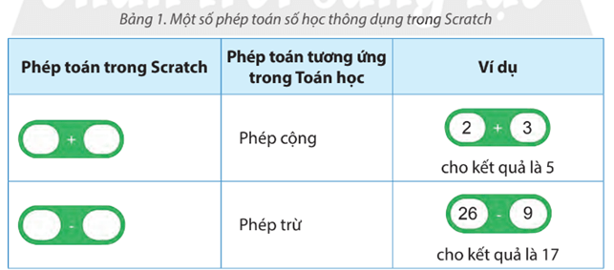
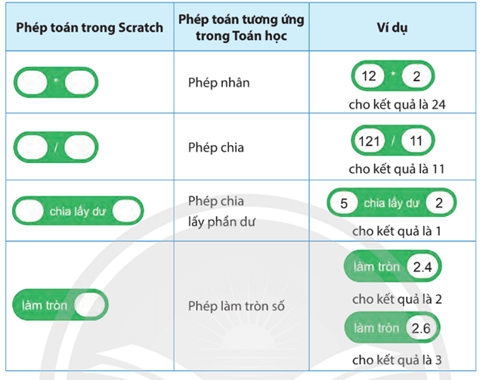
Trả lời:
- Ở Bảng 1, những phép toán cộng, trừ, chia lấy dư, làm tròn trong Scratch có dấu phép toán giống với dấu phép toán trong Toán học
- Ở Bảng 1, những phép toán nhân, chia trong Scratch có dấu phép toán khác với dấu phép toán trong Toán học
Tin học lớp 5 trang 53 Khám phá
Khám phá trang 53 SGK Tin học lớp 5: Trong Bảng 2, ghép mỗi khối phép toán ở cột bên phải với một biểu thức ở cột bên trái cho phù hợp.
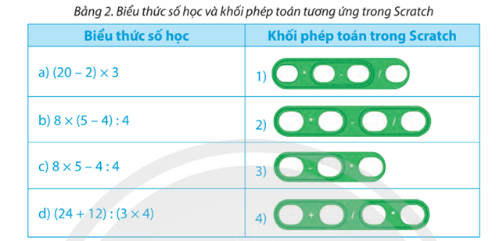
Trả lời:
a - 3, b - 1, c - 2, d - 4

